處理(功能)規格書 |  |  |  |  |  |  |  |  |  |  |  |  |  | Page 1 / 4
處理(功能點)名稱 |  |  |  |  |  | 年 月 日 |  | 製 作 | 負 責 |  | 品 保 |  | 確 認 | 文 件 編 號
HT_43 |  |  |  |  |  | 94.07.20 |  | 范 |  |  |  |  |  | HT_43
BATCH |  | JAVA | J S P | E X E |  | 資料量 |  | 處理週期 | 輸出入畫面編號 |  |  |  | BATCH
 |  | ■ | ■ |  |  |  |  |  | HT_430
輸入資料檔案 | HTT_TRANCOST  HTT_EXPENSE  HBT_PERSON  HTV_CLASS |  |  |  | 輸出資料檔案 |  |  |  |  | ＩＯ資料檔案 |  | 報表檔  文字檔
功 能 說 明

功能:查詢或列印各班別研修花費之支出明細帳作業
畫面:
- HT_430
畫面預設值顯示: 查詢、印表鍵Enabled
ReadOnly: 查詢區—起始日、總人數、課程名稱、結束日
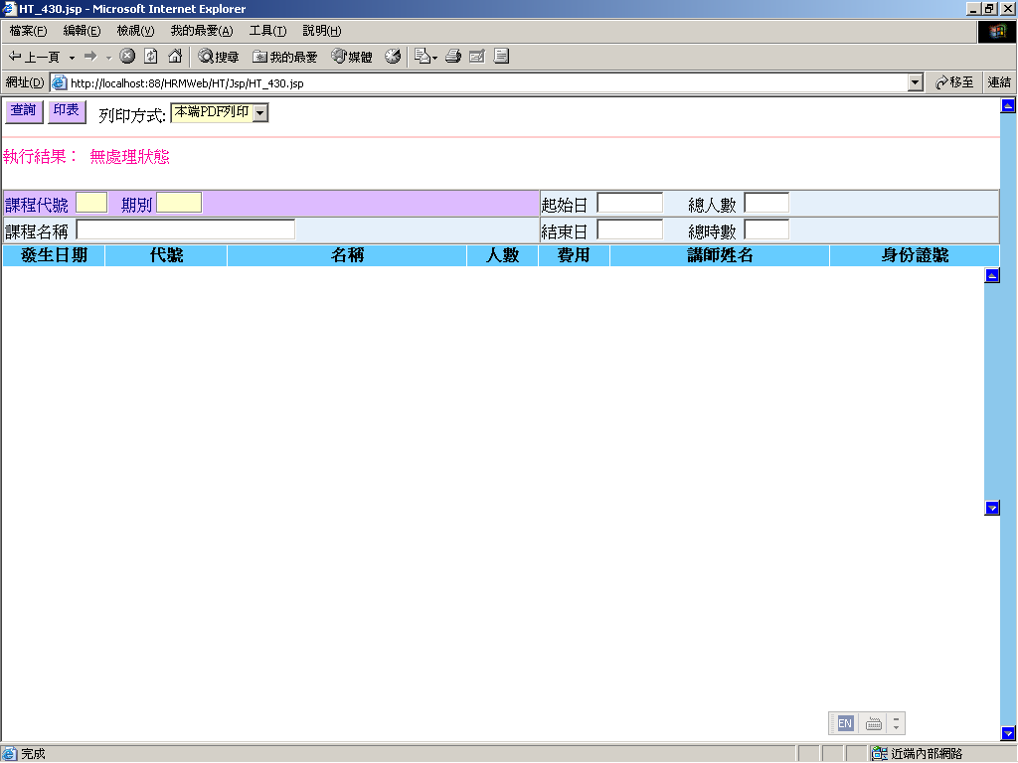

處理(功能)規格書 |  |  |  |  |  |  |  |  |  |  |  |  |  | Page 2 / 4
處理(功能點)名稱 |  |  |  |  |  | 年 月 日 |  | 製 作 | 負 責 |  | 品 保 |  | 確 認 | 文 件 編 號
HT_43 |  |  |  |  |  | 94.07.20 |  | 范 |  |  |  |  |  | HT_43
BATCH |  | JAVA | J S P | E X E |  | 資料量 |  | 處理週期 | 輸出入畫面編號 |  |  |  | BATCH
 |  | ■ | ■ |  |  |  |  |  | HT_430
輸入資料檔案 | HTT_TRANCOST  HTT_EXPENSE  HBT_PERSON  HTV_CLASS |  |  |  | 輸出資料檔案 |  |  |  |  | ＩＯ資料檔案 |  | 報表檔  文字檔
功 能 說 明
處理說明:
一.說明:
【HT_430】處理，訊息顯示原則查看”HT系統訊息顯示規範”
- 查詢:
(1)查詢鍵值:
課程代號+期別
執行查詢前要做※條件檢查1
(2)依條件值查詢順序如下:
-1.以課程代號+期別查詢HTV_CLASS(班別資料查詢檔)是否已建檔，存在才可以繼續作業，傳回起始日期、結束日期、課程名稱、總實到人數（H_T RLPEOPL）、總時數(H_THOUR)，反之顯示錯誤訊息回畫面
Query SQL:
SELECT 欄位 FROM HTV_CLASS WHERE H_TCOUSID = :TCOUSID
AND H_TERM =:TERM
-2.以課程代號+期別查詢HTT_TRANCOST (研修學員費用檔)是否有符合資料存在。
Query SQL:
SELECT 欄位FROM HTT_TRANCOST WHERE H_TCOUSID = :TCOUSID AND H_TERM =:TERM ORDER BY H_TEXPSID
＊存在→
-1.顯示資料對映欄位
發生日期、費用代號、名稱(來自共用查詢)、人數、費用、講師姓名(來自共用查詢)、身分證號
-2.執行共用查詢作業(看共用查詢作業說明)
-3.顯示出執行結果傳回
＊不存在→
-1.顯示出執行結果傳回

處理(功能)規格書 |  |  |  |  |  |  |  |  |  |  |  |  |  | Page 3 / 4
處理(功能點)名稱 |  |  |  |  |  | 年 月 日 |  | 製 作 | 負 責 |  | 品 保 |  | 確 認 | 文 件 編 號
HT_43 |  |  |  |  |  | 94.07.20 |  | 范 |  |  |  |  |  | HT_43
BATCH |  | JAVA | J S P | E X E |  | 資料量 |  | 處理週期 | 輸出入畫面編號 |  |  |  | BATCH
 |  | ■ | ■ |  |  |  |  |  | HT_430
輸入資料檔案 | HTT_TRANCOST  HTT_EXPENSE  HBT_PERSON  HTV_CLASS |  |  |  | 輸出資料檔案 |  |  |  |  | ＩＯ資料檔案 |  | 報表檔  文字檔
功 能 說 明
- 共用查詢作業說明：
-1.費用名稱:
當費用代號非空白時，以該筆費用代號(H_TEXPSID)查詢費用種類代
號檔(HTT_EXPENSE)，存在才可以繼續作業，反之顯示錯誤訊息回畫面，傳回費用名稱(H_TESOSNAM)
補充訊息說明:...【發生日期:2005XXXX 代號:XXX】查無此費用代號。
-2.講師名稱:
當身分證號非空白時，以該筆講師身分證號(H_TEACHER)查詢人事主檔(HBT_PERSON)，存在才可以繼續作業，反之顯示錯誤訊息回畫面，傳回姓名(H_NAME)
補充訊息說明:...【發生日期:2005XXXX 代號:XXX】查無此人ID【XXXXXXXXX】。

2.印表：
(1)同查詢(1)動作,依條件值查詢該資料是否存在。
存在→產生報表
不存在→將執行結果顯示於報表上
(2)搭配選擇印表列印種類
- 本端PDF列印 （PDF預覽、可存檔、列印）
- Server端列印（存檔在Server端上，機房列印）
- 轉檔案匯出（在local端電腦匯出一般文字檔(預設檔名HT430.txt)，可由USER運用Excel讀入）

(3) ※報表格式1如後

處理(功能)規格書 |  |  |  |  |  |  |  |  |  |  |  |  |  | Page 4 / 4
處理(功能點)名稱 |  |  |  |  |  | 年 月 日 |  | 製 作 | 負 責 |  | 品 保 |  | 確 認 | 文 件 編 號
HT_43 |  |  |  |  |  | 94.07.20 |  | 范 |  |  |  |  |  | HT_43
BATCH |  | JAVA | J S P | E X E |  | 資料量 |  | 處理週期 | 輸出入畫面編號 |  |  |  | BATCH
 |  | ■ | ■ |  |  |  |  |  | HT_430
輸入資料檔案 | HTT_TRANCOST  HTT_EXPENSE  HBT_PERSON  HTV_CLASS |  |  |  | 輸出資料檔案 |  |  |  |  | ＩＯ資料檔案 |  | 報表檔  文字檔
功 能 說 明

※條件檢查1: (JS)
1.各項欄位值檢查:
-課程代號：不可以空白，輸入3位長度，一率轉成大寫模式
輸位數就自動跳至下一各 TABINDEX
-期別：不可以空白，輸入5位長度， 輸滿位數就自動跳至下一各 TABINDEX
錯誤訊息顯示原則查看”HT系統訊息顯示規範”:
空白欄位、欄位長度過長

- 報表格式1：
報表:HT_430 班別研修費用明細表 日期:xxxx-xx-xx
課程代號：XXX 期別：XX-XX 起始日：YYY/MM/DD 總人數:99999 頁次: 1
課程名稱：XXXXXXXXXXXXXXXXXXXXX 結束日：YYY/MM/DD 總時數:99999

發生日期 費用名稱 人數 講師姓名 費用 身份證號
84/08/05 RA2 尚志餐廳(2)午餐(晚餐) 99 2400
84/08/05 XXX 講師終點費 99 XXXXXXX 3680 XXXXXXXXX

合計(平均) 6080 (3040)

說明:
合計:逐筆HTT_ TRANCOST .H_TCOST累加
平均: 上列合計 / HTV_CLASS.H_TRLPEOPL(總人數)-→4捨5入取到整數

